2025: Соціальний захист населення

Згідно з Програмою соціального захисту на 2023-2025 роки за рахунок коштів бюджету міської територіальної громади виконано заходів на загальну суму 41049,4 тис. грн, а за Програмою надання підтримки внутрішньо переміщеним особам – на 30,5 тис. грн. Програма протидії домашньому насильству та насильству за ознакою статі профінансована на 45,0 тис. грн.

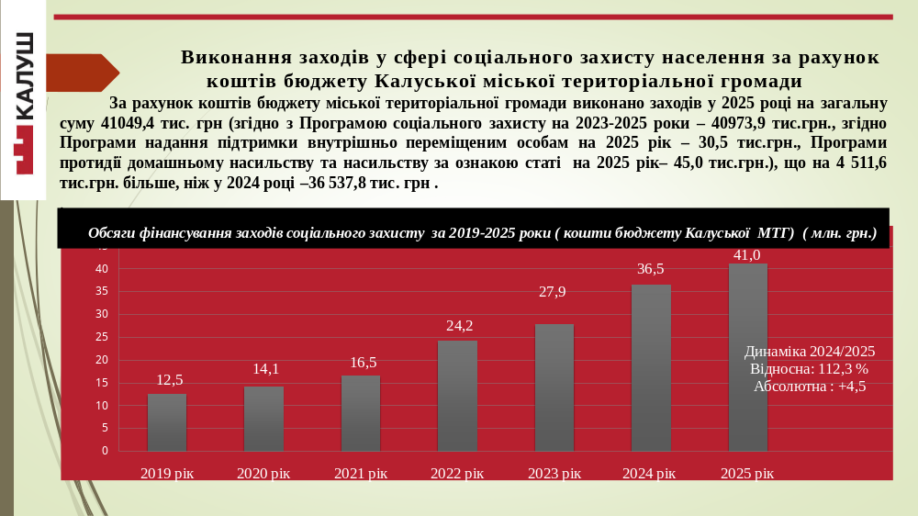

Зокрема: проведено виплати одноразових (щомісячних) грошових допомог 2092 особам на суму 26 024,9 тис. грн.

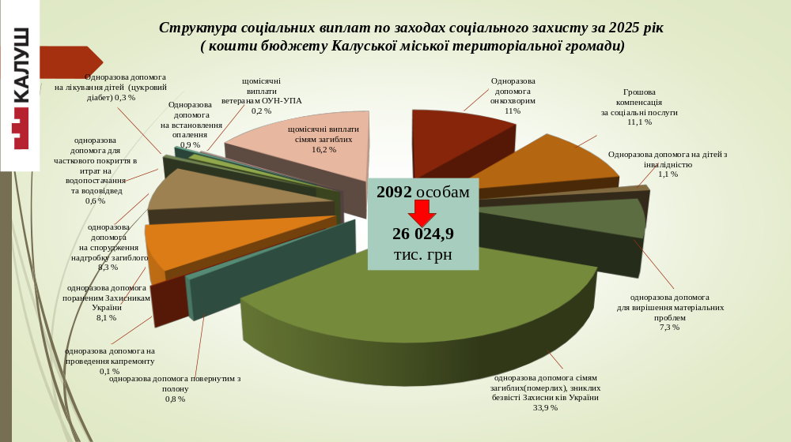
Проведено відшкодування за рахунок коштів бюджету Калуської міської територіальної громади за пільговий проїзд на міських автобусних маршрутах, за транспортні послуги за перевезення Захисників України, за надання послуг сімейного відпочинку учасникам бойових дій, членам їх сімей та членам сімей загиблих Захисників України тощо на загальну суму 15 024,5 тис. грн.
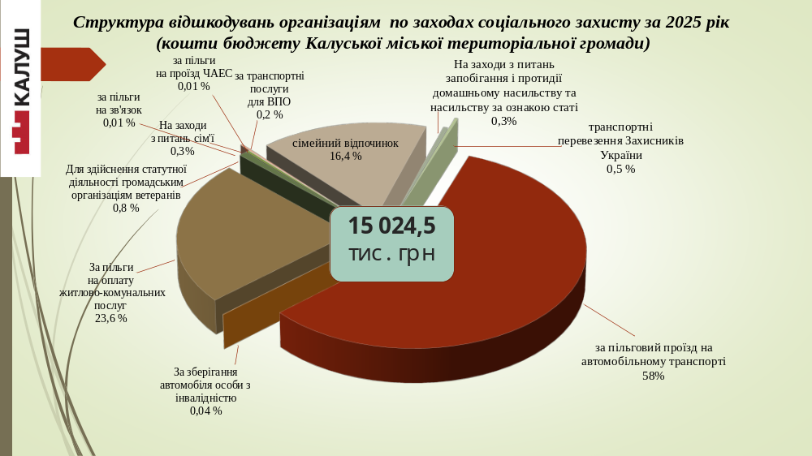
Враховуючи вищезазначене, на виконання заходів соціального характеру з коштів бюджету Калуської міської територіальної громади профінансовано 41 049,4 тис. грн., що на 4 511,6 тис.грн. більше, ніж у 2024 році – 36 537,8 тис.грн.

Виконання заходів у сфері соціального захисту за рахунок коштів обласного бюджету
Всього за кошти обласного бюджету виконано заходів (щомісячні додаткові виплати ветеранам ОУН УПА, поховання учасників бойових дій, відшкодування пільг чорнобильцям) на 307,3 тис.грн.

Виконання заходів у сфері соціального захисту за рахунок коштів Державного бюджету та виконання інших делегованих державою повноважень.
Щодо виконання делегованих державою повноважень, з початку року призначено та виплачено:
- державних соціальних допомог у 2025 року 4067 особам на суму 64 235,4 тис.грн.
- державних допомог 723 внутрішньо переміщеним особам на 16846,0 тис. грн., видано 327 довідок про перебування на обліку цих осіб.
- компенсації витрат 143 власникам жилих приміщень приватного жилого фонду, які безоплатно розміщували в цих приміщеннях внутрішньо переміщених осіб на 1578,6 тис.грн.
- компенсацій та допомог 180 особам, постраждалим від аварії на ЧАЕС на загальну суму 487,3 тис. грн.
- соціальних стипендій 34 учням на загальну суму 146,0 тис. грн.
- згідно рішень судів допомоги до 5 травня для 12 осіб на загальну суму 94,4 тис.грн.
- на професійну адаптацію учасників бойових дій та членів сімей загиблих Захисників України 4 особам на 24,0 тис.грн.
- за реабілітацію 43 дітей з інвалідністю на 818,2 тис.грн.
- грошову компенсацію за належні для отримання жилі приміщення для 6 пільгових категорій осіб, які потребують поліпшення житлових умов - 12 860,8 тис.грн.

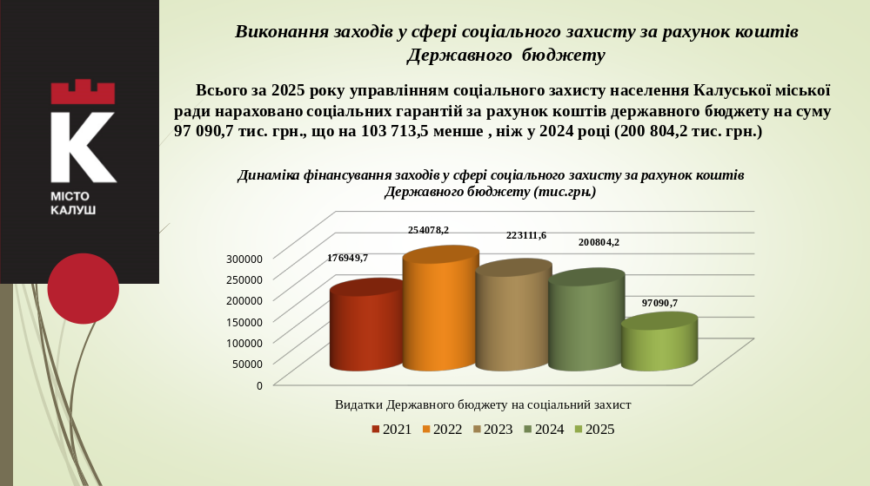

Всього за 2025 року управлінням соціального захисту населення Калуської міської ради нараховано соціальних гарантій за рахунок коштів державного бюджету на суму 97 090,7 тис. грн.
Всього з бюджетів усіх рівнів управлінням соціального захисту населення Калуської міської ради призначено, виплачено, відшкодовано соціальних гарантій жителям громади, установам та організаціям протягом 2025 року на загальну суму 138 447,3 тис. грн.

\

